**Orientalny akcent we wnętrzu — sztuczne bambusy**

**<strong>Sztuczne bambusy</strong> mocno kojarzą się z orientalnymi restauracjami, ale są idealne również w innych pomieszczeniach. Dowiedz się, dlaczego warto zwrócić na nie uwagę!**

**Sztuczne bambusy**

**Sztuczne bambusy** są częstym dodatkiem do wnętrz w orientalnych restauracjach, ale równie świetnie nadają się do innych przestrzeni!

**Zalety sztucznych bambusów**

[Sztuczne bambusy](https://www.hydroponika.pl/pol_m_kwiaty-sztuczne_bambusy-263.html) doskonale wyglądają nie tylko w restauracjach, ale również w salonach fryzjerskich, w przychodniach czy nawet w domu. Te sztuczne rośliny potrafią nie tylko wprowadzić dalekowchodni, egzotyczny akcent do pomieszczenia, ale również oddzielić od siebie poszczególne strefy pomieszczenia. Ładnie wyglądają też przed wejściem.

Jedna z największych zalet bambusów dekoracyjnych polega na tym, że te sztuczne rośliny wyglądają zupełnie jak żywe. Ten efekt jest możliwy do osiągnięcia dzięki stosowaniu naturalnych pni i łodyg bambusa w kompozycji. Aczkolwiek w odróżnieniu od żywego odpowiednika, bambus sztuczny nie wymaga specjalnej opieki: wystarczy, że od czasu do czasu przetrzemy go z kurzu.

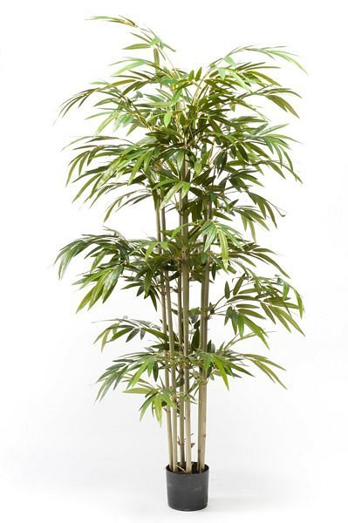

**Gdzie umieszczać sztuczne bambusy?**

*Sztuczne bambusy* potrafią odmienić każde wnętrze. Przykładowo, można znaleźć malutkie rośliny w doniczkach, jak i kompozycje o wysokości 3 metrów.

Doniczki z tą sztuczną rośliną najlepiej prezentują się we wnętrzach w minimalistycznym stylu, ponieważ wprowadzają do pomieszczenia świeży, zielony akcent. Postawione obok kanapy w salonie bądź w kuchni bambusy naprawdę okazale się prezentują. Innym dobrym pomysłem jest ustawienie takiej rośliny w łazience, gdzie z reguły nie ma specjalnie elementów ozdobnych ani światła dziennego dla żywych roślin.